Руководство

Олег Валерьевич Ремизов

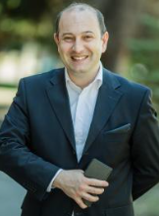
Ректор
Доктор медицинских наук, доцент
Почетный работник высшего профессионального образования РФ,
заслуженный деятель науки РСО-Алания, заслуженный врач КЧР, заслуженный работник здравоохранения РСО-Алания,
заслуженный работник высшей школы Республики Южная Осетия,
награждён благодарственным письмом Президента РФ, грамотой Президента РФ и памятной медалью «За бескорыстный вклад в организацию Общероссийской акции взаимопомощи «#МыВместе»,
Почетной грамотой и благодарностью Министра здравоохранения РФ за заслуги в области здравоохранения и многолетнюю плодотворную научно-педагогическую деятельность,
Почетной грамотой Председателя Парламента РСО-Алания, благодарностями Председателя Правительства РСО-Алания и Чеченской Республики, Министерства науки и высшего образования РФ,
почетным знаком «За вклад в образование» и орденом «Авиценна» Российского научного медицинского общества терапевтов,
почетным знаком Н.И. Пирогова общества врачей внутренней, спортивной и профилактической медицины,
знаком отличия «За заслуги перед Республикой» Главой ДНР.

Алла Евгеньевна Гурина

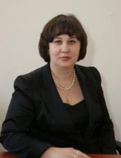
Проректор по учебно-воспитательной работе
Кандидат медицинских наук, доцент
Заслуженный работник здравоохранения РСО-Алания,
Награждена Почётной грамотой Главы РСО-Алания,
Почётной грамотой Министра здравоохранения РФ
Почётной грамотой Председателя Парламента РСО-Алания,
имеет благодарности Министра здравоохранения РФ,
Министерства образования и науки Республики Северная Осетия-Алания,
Владикавказского Научного центра Российской Академии Наук

Мадина Георгиевна Дзгоева

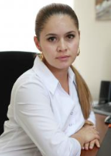
Проректор по региональному развитию здравоохранения и научно-исследовательской работе
Доктор медицинских наук, доцент
Награждена Почетной грамотой Председателя Парламента РСО-Алания,
Почетной грамотой Министра здравоохранения РСО-Алания,
Почетной грамотой Министра образования и науки РСО-Алания,
Имеет благодарность Председателя Парламента РСО-Алания.

Рита Владимировна Калагова

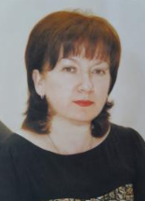
Ученый секретарь совета
Доктор химических наук, доцент
Заслуженный работник образования РСО-Алания

Варвара Олеговна Ахполова

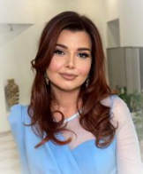
Проректор по стратегическому и цифровому развитию

